Федеральное государственное автономное образовательное учреждение высшего образования

«Национальный исследовательский университет ИТМО»

Факультет программной инженерии и компьютерной техники

Направление подготовки 09.03.04 «Программная инженерия» –

Системное и прикладное программное обеспечение

**Курсовая работа**

**По дискретной математике**

**по теме:**

**Нечёткий вывод по схеме Мамдани**

Выполнил:

студент 1 курса

Саранча Павел Александрович

Группа: Р3109

Принял:

Поляков Владимир Иванович

Курсовая работа принята «__»_____2024 г.

Оценка: ___________

г. Санкт-Петербург, 2024

**Оглавление:**

1. Содержательная постановка задачи
2. Шаг 1. Фазификация
3. Шаг 2. Блок выработки решения
4. Шаг 3. Дефазификация

**Содержательная постановка задачи:**

**Задача:** Разработать алгоритм, по которому определяется ожидаемое состояние здоровья растения исходя из количества получаемого света и уровня влажности почвы.

**Входные данные:**

* Количество света (в часах в день)
* Уровень влажности почвы (от 0 до 1)

**Выходные данные:**

* Ожидаемое состояние здоровья растения (в процентах)

**Шаг 1. Фазификация:**

**Входные данные:**

Количество света {LS, MS, HS}

Обозначения:

* LS (low sunlight) – мало света
* MS (medium sunlight) – среднее количество света
* HS (high sunlight) – много света

Уровень влажности почвы {LW, MW, HW}

Обозначения:

* LW (low water) – низкая влажность
* MW (medium water) – средняя влажность
* HW (high water) – высокая влажность

**Выходные данные:**

Состояние здоровья растения {DP, UP, HP, FP}

Обозначения:

* DP (dead plant) – растение погибло
* UP (unhealthy plant) – растение нездоровое
* HP (healthy plant) – растение здоровое
* FP (flourishing plant) – растение процветает

**Шаг 2. Блок выработки решения:**

**Зададим функцию принадлежности для оценки количества света:**

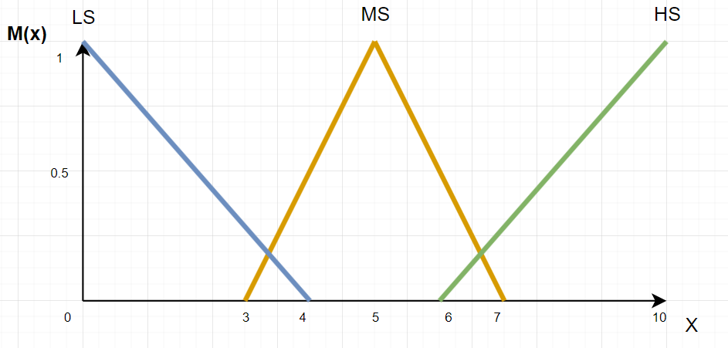

MLS(X) = $1 - \frac{X}{5}, 0≤X≤5$

MMS(X) = $\left\{\begin{matrix}\frac{X}{5}, 0≤X≤5 \\ 2 - \frac{X}{5}, 5≤X≤10\end{matrix}\right.$

MHS(X) = $\frac{X}{5} - 1, 5≤X≤10$

​

**Зададим функцию принадлежности для оценки уровня влажности почвы:**

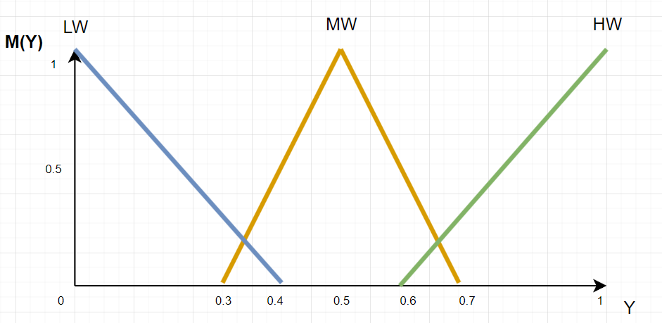

MLW(Y) = $1 - 2Y, 0≤Y≤0.5$

MMW(Y) = $\left\{\begin{matrix}2Y, 0≤Y≤0.5 \\ 2 - 2Y, 0.5≤Y≤1\end{matrix}\right.$

MHW(Y) = $2Y - 1, 0.5≤Y≤1$

**Зададим функцию принадлежности для оценки состояния здоровья растения:**

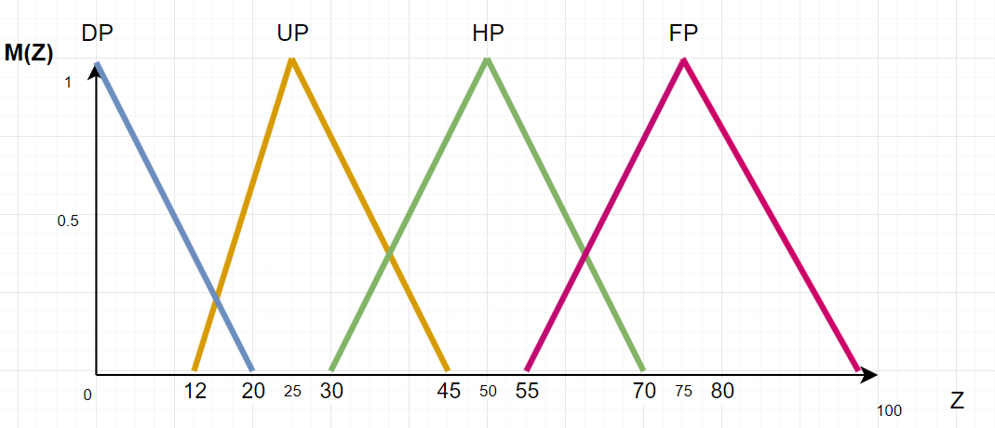

MDP(Z) = $1 - \frac{Z}{25}, 0≤X≤25$

MUP(Z)= $\left\{\begin{matrix}\frac{Z}{25}, 0≤X≤25 \\ 2 - \frac{X}{25}, 25≤X≤50\end{matrix}\right.$

MHP(Z)= $\left\{\begin{matrix}\frac{Z}{25} - 1, 25≤X≤50 \\ 3 - \frac{Z}{25}, 50≤X≤75\end{matrix}\right.$

MFP(Z)= $\left\{\begin{matrix}\frac{Z}{25} - 2, 50≤X≤75 \\ 4 - \frac{Z}{25}, 75≤X≤100\end{matrix}\right.$

**Создадим базу правил:**

|  |  |  |  |
| --- | --- | --- | --- |
| Sunlight/Water | LW | MW | HW |
| LS | DP | UP | HP |
| MS | UP | HP | FP |
| HS | HP | FP | FP |

**Шаг 3. Дефазификация:**

**Пример:**

Пусть растение получает 4 часа света в день, а уровень влажности почвы составляет 0.7. Каково ожидаемое состояние здоровья растения?

1. Оценим MLS(4) и MMS(4) для X = 4 часов света:
   * MLS(4) = $1 - \frac{4}{5} = 0.2$
   * MMS(4) = $\frac{4}{5}$ = 0.8
2. Оценим MMW(0.7) и MHW(0.7) для Y = 0.7:
   * MMW(0.7) = 2− 2⋅0.7 =0.6
   * MHW(0.7)=2 ⋅ 0.7−1 = 0.4
3. Правила для оценки:
   * Среднее количество света, средняя влажность: min(0.8, 0.6)=0.6
   * Среднее количество света, высокая влажность: min(0.8, 0.4)=0.4

Наиболее высокая степень истинности – 0.6 для условия MHP(Z).

Вычислим итоговое значение:

MHP(Z)=0.6⇒

Z = 25+0.6⋅25 = 40

Таким образом, ожидаемое состояние здоровья растения – 40%.